红榜
经营场所：深泽县胖胖糕点店
地址:深泽县羊村光明街600号
上榜理由:
1.食品经营许可资质在显著位置公示;
2.制作场所卫生清洁、卫生、定期清理;
3.食品存放有序、操作规范

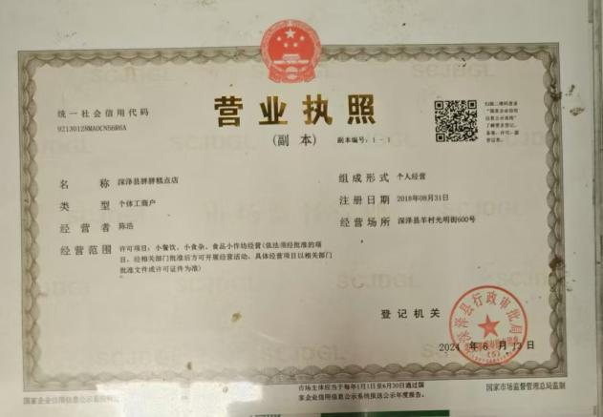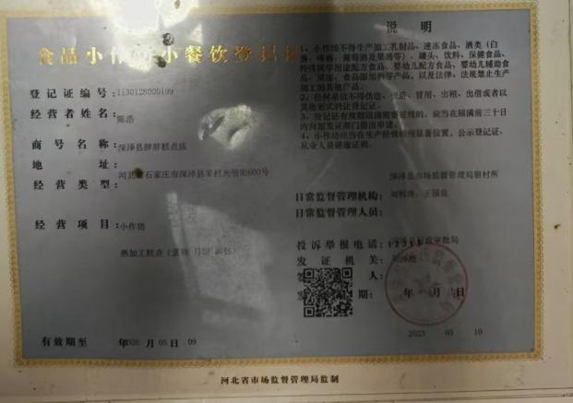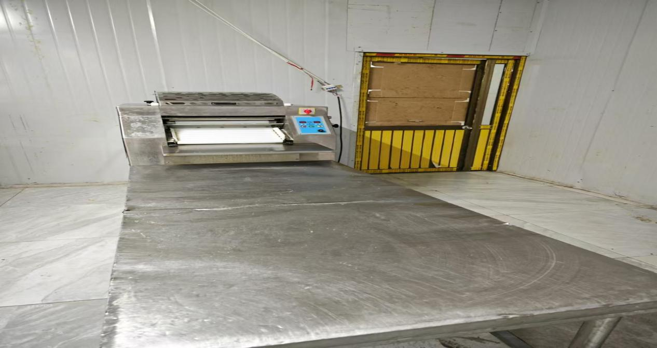

经营场所：深泽县伊顺斋小吃店
地址：深泽县北卓头村西九路643号
上榜理由：
1、证照公示在的公式栏内；
2.操作间环境、就餐环境整洁

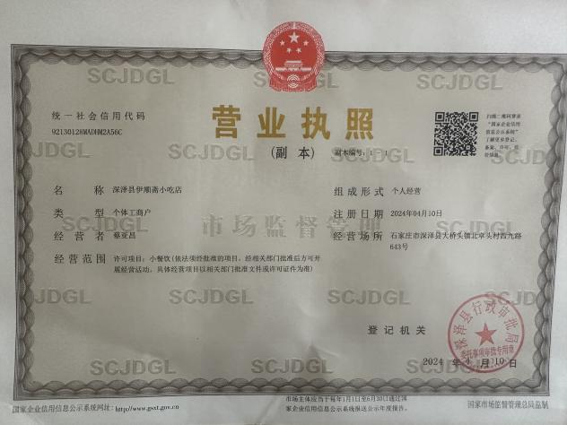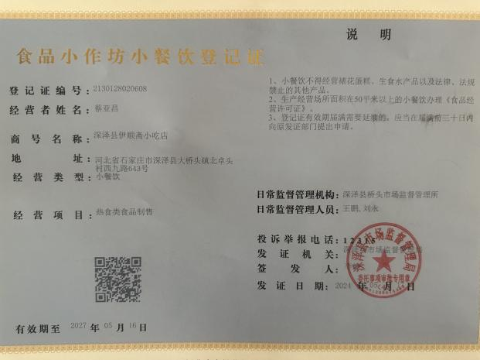
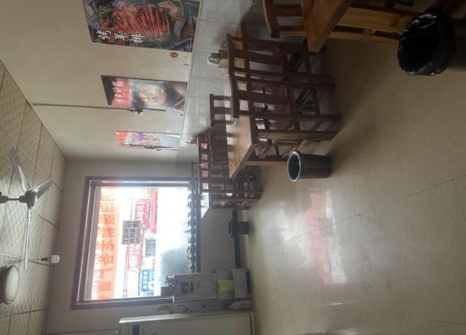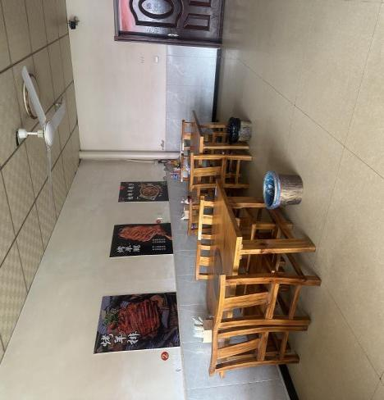

经营场所：深泽县上院餐饮店
经营地址：深泽县赵八镇北赵八村正饶路48号
上榜理由：
1、食品经营许可资质在显著位置公示；
2、制作场所卫生清洁、定期清理;
3、食品存放有序、操作规范。
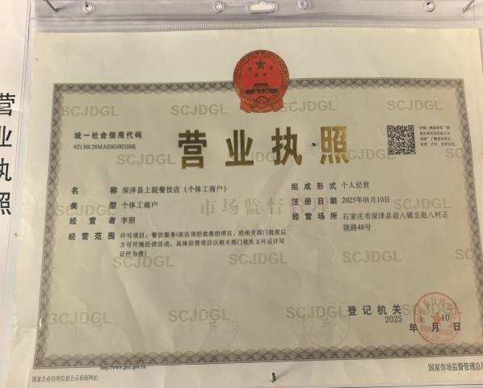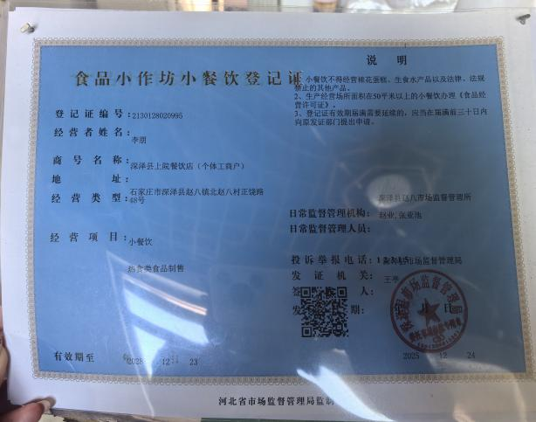
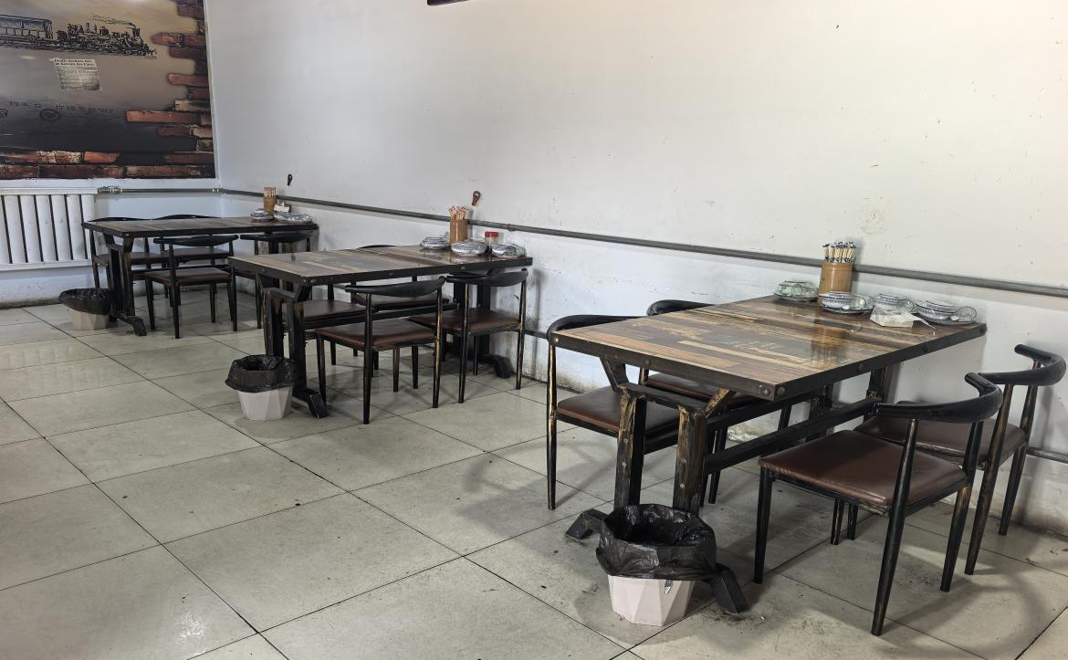

经营场所：深泽县朋旺小吃店
地址：白庄乡西固罗村安新路19号
上榜理由：
1.食品经营许可资质在显著位置公示;
2.就餐场所卫生清洁、定期清理；
3.食品存放有序、操作规范
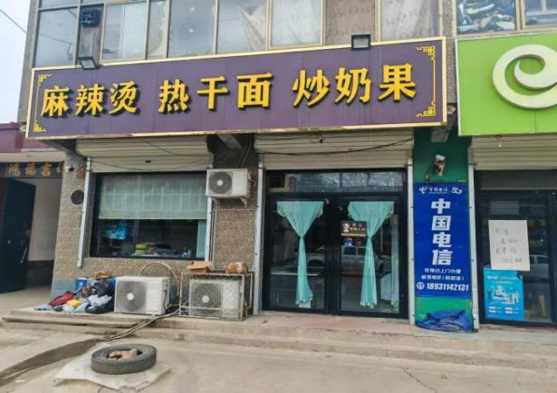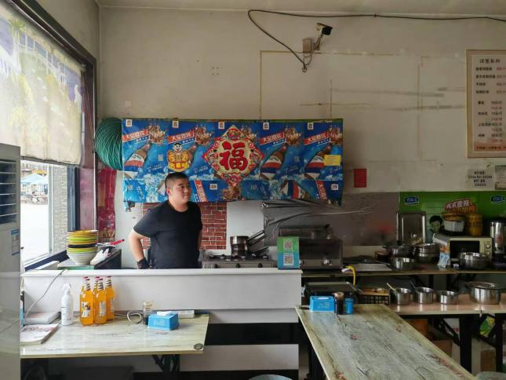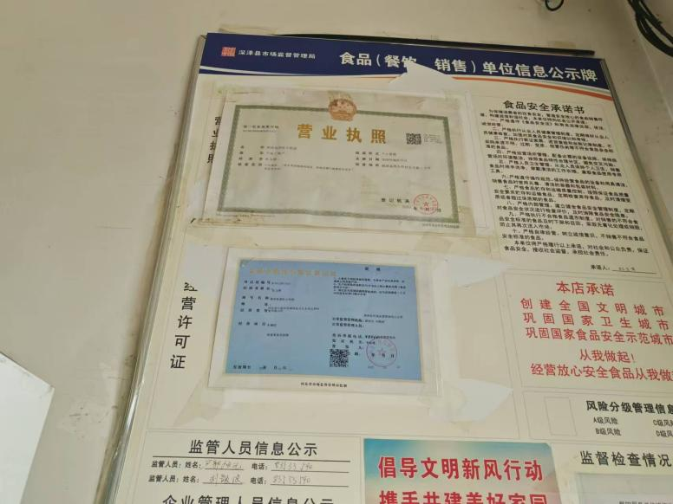

经营场所：深泽县富耀餐饮店（个体工商户）
地址：石家庄市深泽县铁杆镇铁杆村工农西路100号
上榜理由：加工经营环境污整洁卫生
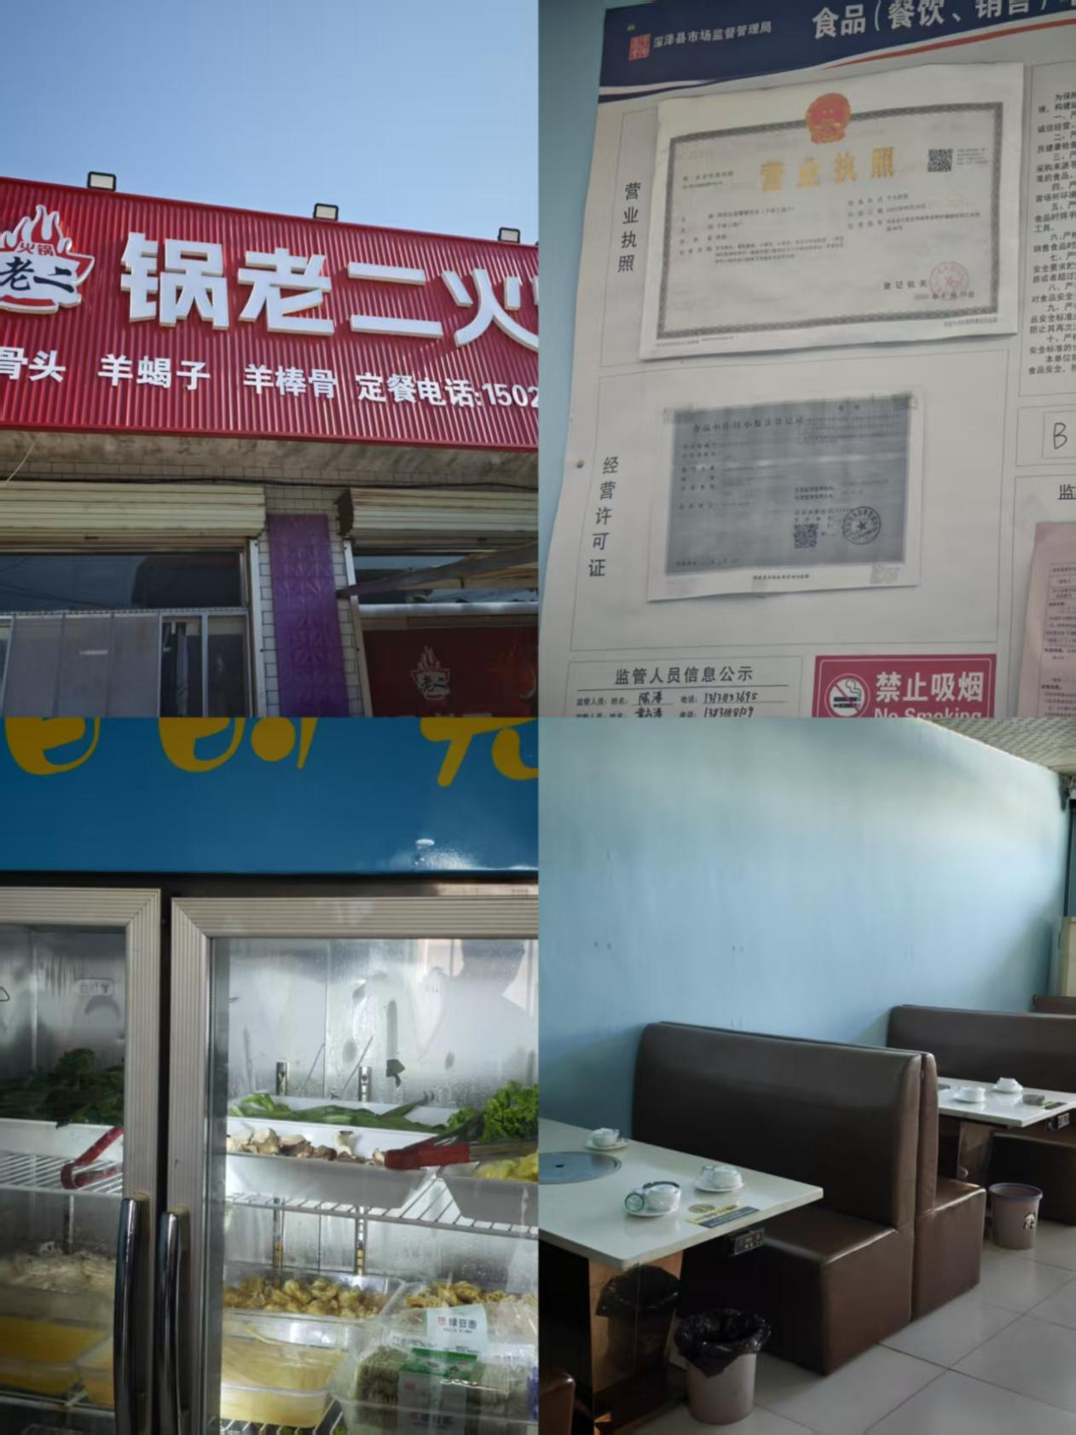
城区所“三小”红榜名单
单位名称：深泽县花宝煲石锅鸡餐饮店
地址：深泽县城内村付钱动力22号
上榜理由：加工环境整洁卫生，就餐点环境干净。

